**MMEI: Tema 6**

Monitor

Monitor también llamado pantalla, es un periférico de salida el cual muestra información en su superficie.

Se puede conectar a través de: VGA, RCA, S-Video (analógico) ó HDMI, DVI, Display Port (digital)

**Las características principales de un monitor son:**

* Tamaño: medido en pulgadas y es la distancia entre esquinas opuestas
* Formato: la relación entre el ancho y el alto. 4:3 ó 16:9
* 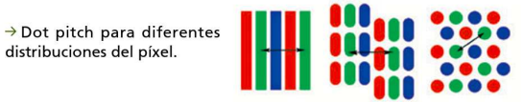Resolución: es el tamaño del pixel, a más resolución más pixeles habrá
* Contraste: es la relación entre un píxel blanco y uno negro
* Dot picht: La distancia entre dos píxeles del mismo color
* Ángulo de visión: ángulo donde se pierde calidad en la imagen
* Frecuencia de refresco: Medido en hercios, número de veces que se refresca la imagen en la pantalla
* Área útil: la pantalla que utilizamos, es decir, el marco no cuenta
* Consumo: medida en W (vatios)

**Tipos de monitor:**

* Display: no es un monitor como tal pero sí un dispositivo de salida. El más común es el de 7 segmentos que es utilizado por los relojes digitales, ascensores, etc… También existes display de 14 segmentos o matriz de 35 y permiten representar letras o números
* Monitor CRT (Cathode Ray Tube): Su funcionamiento consiste en un cañón disparando electrones dónde se sitúa la pantalla, formada por fósforo que reaccionan con los electrones. Cada punto (píxel) de fósforo es de color RGB y en función de la intensidad pueden formar las imágenes en la pantalla. El cañón va apuntando a toda la pantalla gracias a unos electroimanes que lo desvían para poder refrescar cada píxel de la pantalla

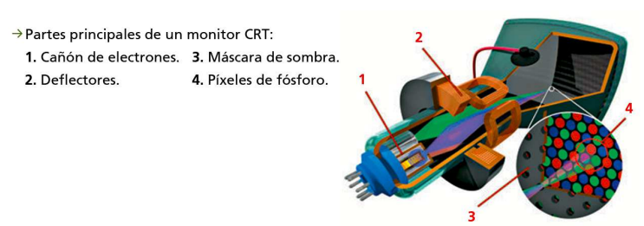

* 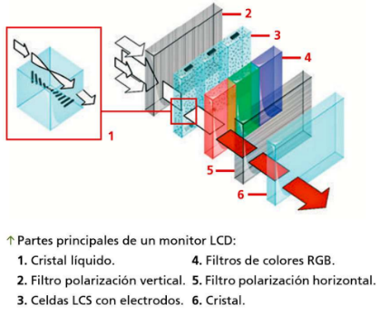LCD > TFT > LED: Estos monitores funcionan a través de un sistema formado por cristales polarizados. Cuando la luz se emite pasa primero por un filtro de polarización vertical, por lo que sólo deja pasar los rayos verticales. Luego cada rayo de luz es polarizado en función del color que se desee ver por lo que cambia de dirección (de vertical a horizontal) luego este rayo de luz absorbe el color deseado y pasa por una última vez por un filtro horizontal, sólo los rayos que han sido polarizados pasan el filtro por lo que se obtiene el color deseado.

Gama de colores

* Adaptativos: se consiguen emitiendo luz. Es la gama de colores usada en los monitores. Si juntas sus tres colores primarios obtienes el blanco ya que junta todos los colores
* Substractivos: colores que absorben todos los demás colores menos el suyo que es el que reflejan por eso se pueden ver en un papel. Es la gama de colores utilizada por las impresoras. Si juntas los tres colores primarios de esta gama obtienes el negro porque absorben todos los colores

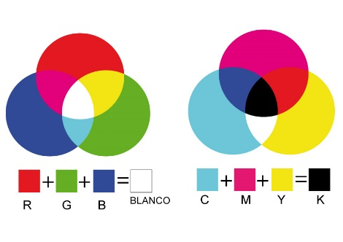

Impresoras

Se conecta a través de USB, WI-Fi, Bluetooth, LPT, RJ-45

Siempre que se pueda, lo mejor es usar USB. Intentar evitar la conexión Wire-less. Para una empresa siempre es preferible un método en red.

* **Características de una impresora**
* Tipo de impresión: Puede imprimir a color ó blanco y negro.
* La velocidad de impresión: medida en ppm (páginas por minuto)
* Resolución de la impresión medida en dpi (dots per inch) = ppp (puntos por pulgada)
* Buffer de memoria: es la memoria RAM de la impresora. Para almacena tareas
* **Inyección de tinta**

Posee un sistema de cabezales que se acoplan a los cartuchos de tinta a través de unos inyectores que lanzan la tinta al papel. El cartucho posee tinta líquida

* Inyector integrado en el cartucho (HP): son más caras, pero en caso de no usar la impresora en un periodo largo de tiempo la tinta se seca en el inyector obstruyéndolo por lo que es fácilmente remplazable
* Cartucho sin inyector (EPSON): son más baratos, pero si la tinta se seca a falta de uso puede obstruir el cartucho y tener un problema
* **Impresora láser**

El consumible de esta impresora se llama tóner, el cual es un polvo especial.

Un láser con carga negativa deja marcas con cargas negativas en un rodillo con carga positiva (llega a todo el rodillo gracias a un prisma que redirige el láser). El rodillo entonces pasa por el papel con carga positiva y deja las marcas con carga negativa del láser para que así el papel pueda absorber el polvo del tóner. Después un fusor se encarga de calentar el papel para que quede bien impreso

* Esta impresora es más rápida y silenciosa. Aunque es más cara el coste por copia es más elevado
* Si se quiere realizar impresión a color necesitaras “4” impresoras como esta una por CYMK
* No se puede utilizar para pegatinas porque el fusor derrite el pegamento
* **Impresora matricial**

Es una evolución de las máquinas de escribir antiguas. También conocidas como impresoras de impacto

* Sólo sirven para imprimir caracteres
* Es utilizada por el papel continuo que viene con varias capas de papel de calco. El cual viene con unos agujeros a los lados lo que le permite avanzar y así realizar varias copias de la misma hoja a la vez.
* Son utilizadas principalmente en talleres o empresas de reparto ya que utilizan albaranes
* **Impresoras de sublimación**

La sublimación es de pasar estado gaseoso a sólido

* El cabezal calienta la tinta hasta estado gaseoso por lo que se impregna en los poros del papel y se vuelva a solidificar en el papel
* Gracias a esto consigue alta calidad puesto que se pueden mezclar los colores
* Utilizado principalmente en fotografía y el DNI
* **Impresoras de tinta sólida**

Su funcionamiento es una mezcla entre inyección y láser. Es una impresora muy rara de ver y utilizada para imprimir en superficies extrañas

* **Impresoras térmicas**

Dispone de un cabezal el cual calienta la superficie de un papel sensible al calor de tal modo que lo marca

* Utilizada para imprimir tickets de cualquier cosa
* Estas impresoras no utilizan ningún tipo de consumible, ni tóner ni cartucho sino un papel especial
* Las impresiones son perecederas, la tinta se termia difuminando con el paso del tiempo

El plóter

Es un tipo de impresora especial dedicada a imprimir dibujos y gráficos de diseño, arquitectura, etc…

Pensado para imprimir sobre grandes superficies

* Puede contener además de los colores CMYK, diferentes tonalidades para resaltar brillos o colores mates
* Antiguamente el funcionamiento utilizaba los Rotring para dibujar

Altavoces

* Se conectan al equipo mediante: USB, Jack (verde) o Wireless (Bluetooth o Wi-Fi)
* En el caso de utilizar Jack necesitaran una fuente de alimentación adicional

Altavoces 3.1 → 3 altavoces frontales y un subwoofer

Altavoces 5.1 → 3 altavoces frontales, 2 altavoces traseros y un subwoofer